**JURNAL SKRIPSI**

PERENCANAAN JALAN PADA PEKERJAAN RUAS JALAN BATAS BERAU – TANJUNG BATU

(STA. 7+000 s/d STA. 10+000)

KABUPATEN BERAU

PROVINSI KALIMANTAN TIMUR



*Di Susun Oleh :*

**PROBO SIDHARTA**

**10.11.1001.7311.248**

**UNIVERSITAS 17 AGUSTUS 1945 SAMARINDA**

**FAKULTAS TEKNIK**

**JURUSAN TEKNIK SIPIL**

**SAMARINDA**

**2012**

**Perencanaan Jalan Pada Pekerjaan Ruas Jalan Batas Berau – Tanjung Batu STA. 7+000 s/d STA. 10+000 Kabupaten Berau Provinsi Kalimantan Timur**

Probo Sidharta

Email : [Bobo.Sidharta89@gmail.com](mailto:Bobo.Sidharta89@gmail.com)

**Abstrak**

Pada perencanaan suatu jalan sebaiknya menggunakan material lokal karena material lokal mutunya memenuhi persyaratan perkerasan jalan serta pada lereng melintang perkerasan dibuat kemiringan 2% dan lereng bahu jalan dibuat lebih besar agar air dapat mengalir dengan normal tanpa menimbulkan genangan air pada permukaan jalan.

Dalam penelitian ini agar suatu jalan dapat memberikan rasa aman dan nyaman bagi pengguna jalan, supaya pada daerah tikungan ditambah pelebaran tikungan sesuai yang disyaratkan. Hal ini untuk mengurangi tingkat kecelakaan yang terjadi.

*Kata-Kata Kunci :*

* Orang yang berhenti belajar berarti orang yang kehilangan masa depannya
* Orang yang berhenti bergaul berarti orang yang kehilangann masa-masa indah dalam hidupnya

## PENDAHULUAN

* 1. **Latar belakang**

Jalan merupakan salah satu unsur transportasi darat yang sangat penting. Jalan berfungsi sebagai penghubung antara satu tempat ketempat lainnya dengan mengutamakan kendaraan sebagai objek pemakainya. Kebutuhan jalan sendiri diawali dengan diciptakannya roda pada kendaraan yang mana jalan memerlukan pengerasan dan perataan yang lebih sempurna. Masa dan jaman lagi – lagi sangat berpengaruh pada sebuah struktur jalan. Karena dengan kemajuan jaman yang pesat dari teknologi kendaraan, jumlah kendaraan yang terus meningkat dari hari kehari, dan faktor – faktor eksternal lainnya sehingga jalan tersebut dituntut dengan perencanaan yang lebih matang.

Merencanakan suatu konstruksi jalan raya yang baik, bentuk geometriknya harus di titik beratkan pada suatu perencanaan yang ditujukan pada bentuk fisik jalan, sehingga jalan dapat memenuhi fungsi dasar dari jalan yaitu melayani secara optimal arus lalu lintas yang menggunakannya. Perencanaan geometrik adalah bagian yang sangat penting dari perencanaan jalan keseluruhan karena merupakan dasar untuk perencanaan, yang menjadi dasar perencanaan geometrik adalah sifat gerakan dan ukuran kendaraan, sifat pengemudi dalam mengemudikan kendaraannya, serta karakteristik arus lalu lintas.

Perencanaan selanjutnya berupa perkerasan lentur *( flexible pavement )* yaitu suatu konstruksi perkerasan yang menggunakan aspal sebagai bahan pengikat. Biasanya terdiri dari batu – batu yang besar, serta kekerasannya sudah tentu, yang akan memindahkan tekanan – tekanan dari roda – roda kendaraan lebih samarata kealas tanah dan cukup kekuatannya untuk melawan tekanan roda. Telah ditentukan sebagai syarat untuk suatau jalan yang baik ialah cukup gaya pikul, kerasnya, demikian pula rata mukanya terlebih – lebih lagi yang terakhir berhubung dengan pembatasan kerusakan karena benturan pada kendaraan dan untuk dapat berkendaraan dengan nyaman.

Pada setiap pembangunan jalan, baik berupa perencanaan geometrik dan perkerasan maupun bangunan pelengkapnya harus menghasilkan arus lalu lintas dan memaksimalkan ratio tingkat penggunaan atau biaya pelaksanaan perkiraan masing – masing, dengan cara menghitung Rencana Anggaran Biaya yang di perlukan untuk membangun suatu ruas jalan sesuai dengan hasil perencanaan teknik dengan ketentuan spesifikasi yang telah disusun untuk mendapatkan bentuk dan ukuran jalan dikatakan baik jika dapat memberikan rasa aman dan nyaman kepada pemakai jalan.

* 1. **Maksud dan tujuan** 
     1. Maksud

Mengetahui lebih lanjut didalam merencanakan geometrik jalan, dan mengenai perhitungan tebal perkerasan lentur dengan metode Bina Marga, serta perhitungan Rencana Anggaran Biaya (RAB) pada pekerjaan Ruas Jalan Batas Berau – Tanjung Batu

1.2.2. Tujuan

Adapun tujuannya ialah :

* + 1. Merencanakan Geometrik (Alinemen Horizontal dan Vertikal), berdasarkan kecepatan rencana.
    2. Mengetahui tebal Perkerasan Lentur (Flexible Pavement) Jalan.
    3. Menhitung Rencana Anggaran Biaya (RAB) dengan Metode Bina Marga.
  1. **Rumusan Masalah**

Dalam perencanaan suatu jalan banyak sekali yang dibahas khususnya pada Ruas Jalan Batas Berau – Tanjung Batu antara lain :

1. Bagaimana merencanakan geometrik jalan pada pekerjaan Ruas Jalan Batas Berau – Tanjung Batu ?
2. Berapa tebal perkerasan lentur dalam merencanakan tebal perkerasan lentur pada Ruas jalan Batas Berau – Tanjung Batu ?
3. Berapa Anggaran Biaya yang dibutuhkan untuk pekerjaan Pada Ruas Jalan Batas Berau – Tanjung Batu ?
   1. **Batasan Masalah**

Mengingat luasnya ruang lingkup permasalahan dan terbatasnya waktu yang ada serta keterbatasan dalam penguasaan materi, dalam hal ini didapat pembatasan masalah yaitu :

1. Merencanakan Geometrik jalan pada Ruas Jalan Batas Berau – Tanjung Batu (STA 7+000 s/d STA 10+000) Provinsi Kalimantan Timur.
2. Menghitung tebal perkerasan lentur (*Flexible Pavement*) dengan metode Bina Marga.
3. Menghitung Rencana Anggaran dan Biaya (RAB) tebal perkerasan lentur, khususnya terhadap hasil perhitungan tebal perkerasan yang telah dilakukan.

# **TINJAUAN PUSTAKA**

1. **Klasifikasi jalan**

Jalan dapat dikelompokkan menjadi beberapa jenis berdasarkan status, fungsi dan jumlah lalu lintas yang menggunakan yaitu :

1. **Klasifikasi jalan berdasarkan lalu lintas harian rata-rata**

Klasifikasi jalan berdasarkan kelasnya dibedakan menjadi :

* 1. kelas I

Yaitu jalan yang melayani lalu lintas cepat dan berat.

* 1. kelas II

Yaitu jalan ini termasuk jalan sekunder atau melayani lalu lintas lambat.

* 1. kelas III

 Yaitu jalan yang mencakup semua jalan penghubung dan termasuk jalan berjalur tunggal atau dua.

1. **Penggolongan jalan menurut statusnya**

Hendarsin L.S. (2000), menyatakan bahwa berdasarkan statusnya jalan dibedakan menjadi :

* 1. jalan desa, meliputi jalan pada lingkungan desa;
  2. jalan kabupaten/kota, meliputi jalan lingkungan kabupaten/kota yang bersangkutan;
  3. jalan propinsi, meliputi jalan propinsi yang juga menghubungkan dengan ibukota-ibukota propinsi lain;
  4. jalan nasional, menghubungkan ibukota-ibukota propinsi;
  5. jalan tol yaitu jalan bebas hambatan.

1. **Klasifikasi jalan berdasarkan fungsinya**

Menurut Sukirman S. (1999), berdasarkan fungsinya jalan dibedakan menjadi :

1. jalan Utama (primer)

yaitu jalan yang melayani lalu lintas yang tinggi antar kota-kota penting, sehingga direncanakan untuk dapat melayani lalu lintas yang cepat dan berat.

Ciri-cirinya antara lain :

* + - * jarak jauh;
      * jalan masuk dibatasi;
      * kecepatan rata-rata tinggi.

1. Jalan Kolektor (sekunder)

Yaitu jalan raya yang melayani lalu lintas antar kota-kota penting dengan kota-kota yang lebih kecil dan sekitarnya

Ciri-cirinya antara lain :

* jarak sedang;
* kecepatan rata-rata sedang;
* jalan masuk dibatasi.

1. jalan Lokal (penghubung)

Yaitu jalan untuk keperluan aktifitas daerah yang juga dipakai sebagai penghubung antara jalan-jalan dari golongan yang sama atau berlainan.

Ciri-cirinya antara lain :

* jarak dekat;
* kecepatan rata-rata rendah dan tidak dibatasi.

1. **Perhitungan Alinyemen Horizontal**

Alinyemen Horizontal suatu jalan adalah garis proyeksi sumbu jalan tegak lurus pada bidang peta. Syarat-syarat yang harus dipenuhi dalam perencanaan alinyemen Horizontal adalah :

1. Sedapat mungkin menghindari tikungan searah yang dipisahkan;
2. Pada bagian yang relatif pendek lurus dan panjang, jangan sampai tiba-tiba ada tikungan yang tajam;
3. Belokan yang ada pada jalan lurus dan panjang sebelumnya dibuat R yang besar.
4. **Perhitungan Pelebaran Tikungan**

Kendaraan yang bergerak dari jalan lurus menuju ke tikungan, seringkali tak dapat mempertahankan lintasannya pada lajur yang disediakan. (*Hendarsin , 2000*)

* + **Perhitungan pelebaran tikungan**

Dalam merencanakan suatu jalan, rumus yang umum digunakan adalah sebagai berikut :

Rc = R – ( ½ * lebar perkerasan ) + ( ½ * b ) (m)

B = $\sqrt{{\left(\sqrt{\left(R^{c}-64\right)}+1,25\right)}^{2}+64}-\sqrt{\left({Rc}^{2}-64\right)+1,25}$ (m)

Z = $\frac{0,105.V}{\sqrt{Rc}}$ (m)

Bt = n ( B + C ) + z (m)

∆b = Bt – Bn (m)

Keterangan :

B : Lebar perkerasan yang ditempati satu kendaraan di tikungan sebelah kanan pada jalur.

n : Jumlah jalur lalu-lintas.

b : Lebar kendaraan rencana diambil 2,5 m

C : Lebar kebebasan samping kiri dan kanan kendaraan

z : Lebar tambahan akibat kesukaran pada tikungan

∆b : Pelebaran Tikungan

Bn : Lebar total perkerasan pada jalan lurus (normal)

Bt : Lebar total perkerasan pada tikungan

Rc = R – ½ lebar perkerasan + ½ b

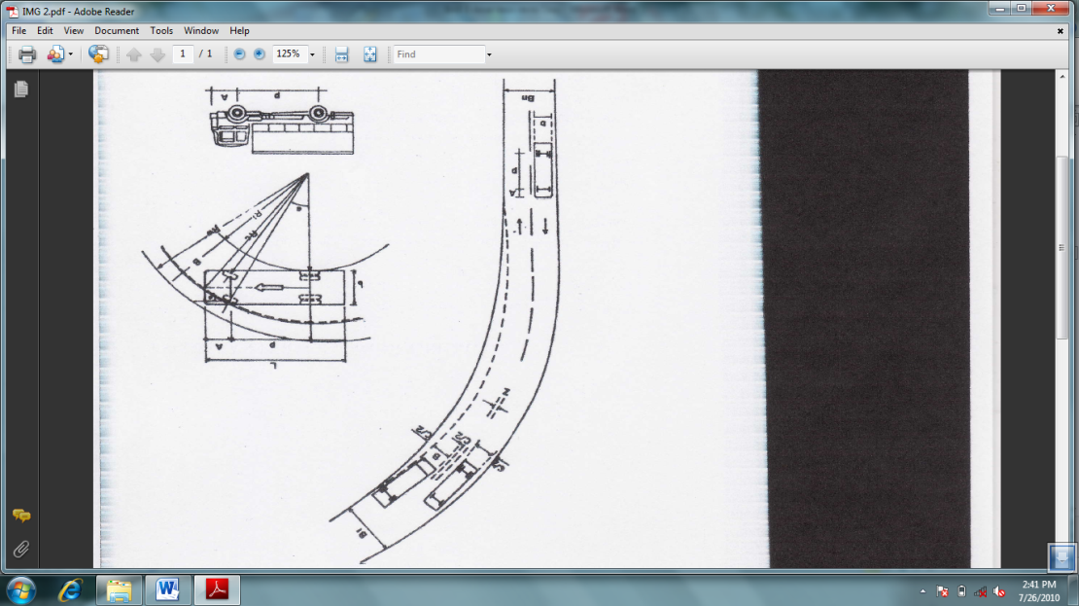

1. **Perhitungan Alinyemen Vertikal**

Alinyemen vertikal adalah garis potong yang dibentuk oleh bidang vertikal melalui sumbu jalan dengan bidang permukaan perkerasan jalan.

Lengkung vertikal cekung adalah lengkung di mana titik potongan tangen berada di bawah permukaan jalan, sedangkan lengkung vertikal cembung ialah lengkung di mana titik potongan tangen berada di atas permukaan jalan.(*Hendarsin , 2000)*

1. **Perhitungan galian dan timbunan**

Galian adalah pekerjaan yang dilakukan bila permukaan rencana jalan berada di bawah tanah asli, sedangkan timbunan adalah pekerjaan yang dilakukan bila permukaan rencana jalan berada di atas tanah asli. Untuk menghitung volume galian dan timbunan harus diketahui luas penampang pada setiap station terlebih dahulu kemudian dikalikan dengan jarak antar station. Diusahakan volume timbunan 1,1–1,3 dari volume galian atau volume keduanya tidak jauh berbeda.

Perhitungan volume galian dan timbunan rumus umum yang sering digunakan adalah luas dikalikan tinggi, untuk luas digunakan cara koordinat.

**x4,y4**

**Tinggi**

2

**x3,y3**

1

**x5,y5**

3

6

4

**x1,y1**

**x2,y2**

5

**Panjang**

**X**

**0**

|  |  |  |  |  |  |  |  |
| --- | --- | --- | --- | --- | --- | --- | --- |
| **TITIK** | **A** | **B** | **C** | **D** | **E** | **F** | **G** |
| X | X1 | X2 | X3 | X4 | X5 | X6 | X1 |
| Y | Y1 | Y2 | Y3 | Y4 | Y5 | Y6 | Y1 |

L = ½ . { (X1 .Y2) + (X2 .Y3) + (X3 .Y4) + (X4 .Y5) + (X5 .Y6) + (X6 .Y1) }- { (Y1.X2) + (Y2 .X3) + (Y3 .X4) + (Y4 .X5) + (Y5 .X6) + (Y6 .X1) }

LS = ……..M2

Untuk mendapatkan volume galian dan timbunan maka nilai L diatas dikalikan dengan jarak dari titik station ke titik station berikutnya.

1. **Perencanaan tebal perkerasan lentur (Flexible Pavement)**

**Pengertian umum**

Perkerasan jalan adalah konstruksi yang dibangun diatas lapisan tanah dasar (*subgrade*) yang berfungsi untuk menerima dan menyebarkan beban lalu lintas tanpa menimbulkan kerusakan yang berarti pada konstruksi jalan itu sendiri *(Sukirman S,1999)*.Untuk itu dalam perencanaan perlu dipertimbangkan faktor–faktor yang dapat mempengaruhi fungsi pelayanan konstruksi jalan seperti :

1. fungsi jalan;
2. kinerja perkerasan;
3. umur rencana jalan;
4. lalu lintas yang merupakan beban dari perkerasan jalan;
5. sifat tanah dasar;
6. kondisi lingkungan;
7. sifat dan banyaknya material yang tersedia dilokasi, yang akan dipergunakan sebagai bahan lapisan perkerasan.

Konstruksi perkerasan lentur terdiri dari :

* 1. Lapisan permukaan (*surface course*); (LP)
  2. Lapisan pondasi atas (*base course*); (LPA)
  3. Lapisan pondasi bawah (*subbase course*); (LPB)
  4. Lapisan tanah dasar (*subgrade*).

1. **Perencanaan Rencana Anggaran Biaya**

**Pengertian umum**

Rencana Anggaran Biaya suatu bangunan atau proyek adalah perhitungan banyaknya biaya yang diperlukan untuk bahan upah dan biaya-biaya lainnya yang berhubungan dengan pelaksanaan bangunan atau proyek tersebut.

Anggaran biaya merupakan harga dari bangunan atau proyek yang dihitung dengan teliti, cermat, dan memenuhi syarat. Anggaran biaya pada bangunan jalan akan berbeda-beda di masing-masing daerah dikarenakan perbedaan harga upah tenaga kerja dan harga bahan. Adapun dalam mengestimasi biaya pekerjaan dihitung berdasarkan gambar-gambar dan spesifikasi atau persyaratan-persyaratan yang diinginkan, sedang dalam mengestimasi biaya dapat dengan dua cara :

* + - 1. **Anggaran biaya taksiran**

Anggaran Biaya Taksiran adalah anggaran biaya yang dihitung berdasarkan taksiran saja, baik volume maupun totalnya biaya yang diperlukan. Biasanya perencana tersebut sudah berpengalaman dalam hal menghitung anggaran biaya.

* + - 1. **Anggaran biaya teliti**

Anggaran Biaya Teliti adalah anggaran biaya yang dihitung berdasarkan perhitungan sebenarnya, artinya anggaran biaya tersebut dibuat dengan teliti dengan secermat mungkin, untuk menghitung rencana anggaran biaya teliti diperlukan data-data antara lain:

1. bestek Lengkap;
2. daftar upah bahan;
3. daftar harga bahan;
4. daftar analisa;
5. daftar banyaknya pekerjaan;
6. daftar rencana anggaran biaya.
   * + 1. **Lokasi Penelitian**

Lokasi yang dijadikan tempat pengambilan data ini adalah pada ruas Jalan Batas Berau – Tanjung Batu (Karang Tigau – Batas Berau) Kabupaten Berau Provinsi Kalimantan Timur. Data – data yang diambil tersebut secara langsung berfungsi sebagai awal dalam perencanaan Jalan. Lokasi penelitian ini disajikan dalam bentuk gambar atau dalam bentuk peta situasi yang berguna untuk mengetahui kondisi medan pekerjaan.

**Gambar 3.1**. Peta Lokasi I

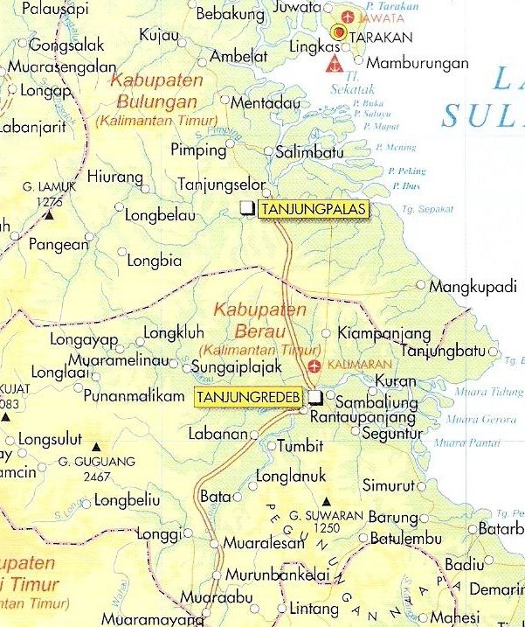

* + - 1. **Kesimpulan**

Dari hasil perhitungan Perencanaan Geometrik, Tebal Perkerasan Lentur serta Rencana Anggaran Biaya (RAB) pada ruas jalan Batas Berau – Tanjung Batu STA. 7+000 sampai dengan STA. 10+000, provinsi Kalimantan Timur didapat hasil sebagai berikut :

**Alinyemen Horizontal**

1. Sudut Tikungan

Rekapitulasi hasil Perhitungan sudut tikungan, dalam pekerjaan Ruas Jalan Batas Berau – Tanjung Batu STA. 7+000 s/d STA. 10+000, Sebagai berikut:

**Hasil Perhitungan Sudut pada Tikungan**

|  |  |  |  |  |  |
| --- | --- | --- | --- | --- | --- |
| **Tikungan Ke** | **Sudut ∆°** | **STA ( M)** | | | **Perhitungan Sudut dengan cara Analitis** |
|
| **1** | **2** | **3** | | | **4** |
| **1** | ∆1 | 7 | + | 0.46 | 31° 16' 12" |
| **2** | ∆2 | 7 | + | 293 | 16° 19' 19" |
| **3** | ∆3 | 7 | + | 442 | 21° 12' 00" |
| **4** | ∆4 | 7 | + | 695 | 97° 22' 44" |
| **5** | ∆5 | 7 | + | 949 | 23° 28' 17" |
| **6** | ∆6 | 8 | + | 0.48 | 12° 11' 40" |
| **7** | ∆7 | 8 | + | 196 | 29° 50' 58" |
| **8** | ∆8 | 8 | + | 345 | 26° 56' 70" |
| **9** | ∆9 | 8 | + | 443 | 38° 25' 20" |
| **10** | ∆10 | 8 | + | 691 | 23° 28' 40" |
| **11** | ∆11 | 9 | + | 0.39 | 38° 20' 48" |
| **12** | ∆12 | 9 | + | 137 | 20° 20' 55" |
| **13** | ∆13 | 9 | + | 484 | 14° 47' 41" |
| **14** | ∆14 | 9 | + | 583 | 11° 20' 45" |
| **15** | ∆15 | 9 | + | 783 | 43° 34' 12" |
| **16** | ∆16 | 9 | + | 881 | 58° 14' 57" |
| **17** | ∆17 | 9 | + | 974 | 26° 11' 16" |

*Sumber : Hasil Perhitungan Sudut Tikungan*

1. Rekapitulasi hasil Perhitungan tikungan pada alinemen horizontal, dalam pekerjaan Ruas Jalan Batas Berau – Tanjung Batu STA. 7+000 s/d STA. 10+000, Sebagai berikut:

**Hasil Perhitungan Tikungan Pada Alinemen Horizontal**

|  |  |  |  |  |  |  |  |  |  |
| --- | --- | --- | --- | --- | --- | --- | --- | --- | --- |
| **No** | **STA** | **Jenis Tikungan** | **Sudut** | **Vr** | **R** | **Ls** | **Ts** | **Es** | **Lc** |
| **km/jam** | **( m )** | **( m )** | **( m )** | **( m )** | **( m )** |
| **1** | **2** | **3** | **4** | **5** | **6** | **7** | **8** | **9** | **10** |
| 1 | 7 + 046 | Full Circle | 31.27 | 50 | 440 | 30 | 123.14 | 16.91 | 240.01 |
| 2 | 7 + 293 | Full Circle | 16.322 | 50 | 440 | 30 | 63.10 | 4.50 | 125.28 |
| 3 | 7 + 442 | Full Circle | 21.2 | 50 | 440 | 30 | 82.34 | 7.64 | 162.72 |
| 4 | 7 + 695 | SCS | 97.42 | 50 | 80 | 60 | 123.078 | 44.063 | 75.985 |
| 5 | 7 + 949 | Full Circle | 23.47 | 50 | 440 | 30 | 91.40 | 9.39 | 180.15 |
| 6 | 8 + 048 | Full Circle | 12.2 | 50 | 440 | 30 | 47.02 | 2.51 | 93.64 |
| 7 | 8 + 196 | Full Circle | 29.85 | 50 | 440 | 30 | 117.28 | 15.36 | 229.12 |
| 8 | 8 + 345 | Full Circle | 26.95 | 50 | 440 | 30 | 105.43 | 12.46 | 206.86 |
| 9 | 8 + 443 | Full Circle | 38.4 | 50 | 440 | 30 | 153.22 | 25.92 | 294.74 |
| 10 | 8 + 691 | Full Circle | 23.6 | 50 | 440 | 30 | 91.92 | 9.50 | 181.14 |
| 11 | 9 + 039 | Full Circle | 38.43 | 50 | 440 | 30 | 153.35 | 25.96 | 294.97 |
| 12 | 9 + 137 | Full Circle | 20.29 | 50 | 440 | 30 | 78.73 | 6.99 | 155.74 |
| 13 | 9 + 484 | Full Circle | 14.83 | 50 | 440 | 30 | 57.26 | 3.71 | 113.83 |
| 14 | 9 + 583 | Full Circle | 11.25 | 50 | 440 | 30 | 43.34 | 2.13 | 86.35 |
| 15 | 9 + 783 | Full Circle | 43.4 | 50 | 440 | 30 | 175.10 | 33.56 | 333.12 |
| 16 | 9 + 881 | SCS | 58.15 | 50 | 80 | 60 | 75.3785 | 13.669 | 21.182 |
| 17 | 9 + 974 | Full Circle | 26.18 | 50 | 440 | 30 | 102.31 | 11.74 | 200.95 |

*Sumber : Hasil Perhitungan Alinemen Horizontal, Superelavasi*

1. Dari Perhitungan Pelebaran Tikungan, didapat hasil perhitungan dengan Pelebaran Pada Tikungan Full Circle (FC) didapat 0,39 m, sedangkan untuk Pelebaran Pada Tikungan Spiral Circle Spiral (SCS) didapat 1,38 m, untuk pelebaran tikungan yang besar akan mempermudah kendaraan dalam tikungan sehingga mengurangi terjadinya kecelakaan

**Hasil Perhitungan pelebaran pada tikungan.**

|  |  |  |  |  |  |
| --- | --- | --- | --- | --- | --- |
| **No** | **STA.** | **SUDUT** | **JENIS TIKUNGAN** | **R**  **( M )** | **PELEBARAN PADA TIKUNGAN ( M )** |
|
|  |  |
| 1 | 7 + 046 | 31.27 | Full Circle | 440 | 0.39 |
| 2 | 7 + 293 | 16.322 | Full Circle | 440 | 0.39 |
| 3 | 7 + 442 | 21.2 | Full Circle | 440 | 0.39 |
| 4 | 7 + 695 | 97.42 | SCS | 80 | 1.38 |
| 5 | 7 + 949 | 23.47 | Full Circle | 440 | 0.39 |
| 6 | 8 + 048 | 12.2 | Full Circle | 440 | 0.39 |
| 7 | 8 + 196 | 29.85 | Full Circle | 440 | 0.39 |
| 8 | 8 + 345 | 26.95 | Full Circle | 440 | 0.39 |
| 9 | 8 + 443 | 38.4 | Full Circle | 440 | 0.39 |
| 10 | 8 + 691 | 23.6 | Full Circle | 440 | 0.39 |
| 11 | 9 + 039 | 38.43 | Full Circle | 440 | 0.39 |
| 12 | 9 + 137 | 20.29 | Full Circle | 440 | 0.39 |
| 13 | 9 + 484 | 14.83 | Full Circle | 440 | 0.39 |
| 14 | 9 + 583 | 11.25 | Full Circle | 440 | 0.39 |
| 15 | 9 + 783 | 43.4 | Full Circle | 440 | 0.39 |
| 16 | 9 + 881 | 58.15 | SCS | 80 | 1.38 |
| 17  *Sumber : Hasil Perhitungan Pelebaran Pada Tikungan* | 9 + 974 | 26.18 | Full Circle | 440 | 0.39 |

**Alinemen Vertikal**

Hasil Perhitungan Alinemen Vertikal, dalam pekerjaan Ruas Jalan Batas Berau – Tanjung Batu STA. 7+000 s/d STA. 10+000, Sebagai berikut:

|  |  |  |  |  |  |  |  |  |  |  |  |  |
| --- | --- | --- | --- | --- | --- | --- | --- | --- | --- | --- | --- | --- |
| **NO** | **STA** | **V** | **g (%)** | | **A ( % )** | **LV** | **X (m)** | | **y (m)** | | **EV** | **JENIS ALINEMEN VERTIKAL** |
| **g1** | **g2** | **x1** | **x2** | **y1** | **y2** |
| **1** | **2** | **3** | **4** | **5** | **6** | **7** | **8** | **9** | **10** | **11** | **12** | **13** |
| 1 | 7 + 015 | 50 | -4.243 | -0.350 | 3.893 | 30 | 5 | 10 | 0.016 | 0.065 | 0.146 | Cekung |
| 2 | 7 + 258 | 50 | -0.350 | -5.633 | 5.283 | 32 | 5 | 10 | 0.021 | 0.083 | 0.211 | Cembung |
| 3 | 7 + 340 | 50 | -5.633 | 3.263 | 8.896 | 75 | 10 | 20 | 0.059 | 0.237 | 0.834 | Cekung |
| 4 | 7 + 480 | 50 | 3.263 | -6.710 | 9.973 | 61 | 10 | 20 | 0.082 | 0.327 | 0.760 | Cembung |
| 5 | 7 + 696 | 50 | -6.710 | 4.819 | 11.529 | 100 | 15 | 30 | 0.130 | 0.519 | 1.441 | Cekung |
| 6 | 7 + 909 | 50 | 4.819 | 1.716 | 3.103 | 35 | 8 | 12 | 0.028 | 0.064 | 0.136 | Cembung |
| 7 | 8 + 000 | 50 | 1.716 | 13.426 | 11.71 | 101 | 15 | 30 | 0.130 | 0.522 | 1.478 | Cekung |
| 8 | 8 + 105 | 50 | 13.426 | -1.248 | 14.674 | 101 | 15 | 30 | 0.163 | 0.654 | 1.853 | Cembung |
| 9 | 8 + 227 | 50 | -1.248 | 4.531 | 8.779 | 78 | 10 | 20 | 0.056 | 0.225 | 0.856 | Cekung |
| 10 | 8 + 291 | 50 | 4.531 | -2.635 | 7.166 | 50 | 7 | 18 | 0.035 | 0.232 | 0.448 | Cembung |
| 11 | 8 + 383 | 50 | -2.635 | 4.677 | 7.312 | 62 | 10 | 20 | 0.059 | 0.236 | 0.567  **Bersanbung >>** | Cekung |
| 12 | 8 + 543 | 50 | 4.677 | -2.837 | 7.514 | 52 | 6 | 11 | 0.026 | 0.087 | 0.488 | Cembung |
| 13 | 8 + 699 | 50 | -2.837 | 0.088 | 2.925 | 30 | 5 | 10 | 0.012 | 0.049 | 0.110 | Cekung |
| 14 | 8 + 813 | 50 | 0.088 | 2.632 | 2.544 | 31 | 5 | 10 | 0.010 | 0.041 | 0.099 | Cekung |
| 15 | 8 + 919 | 50 | 2.632 | -0.932 | 3.564 | 30 | 5 | 10 | 0.015 | 0.059 | 0.134 | Cembung |
| 16 | 9 + 038 | 50 | -0.932 | -7.251 | 6.319 | 41 | 6 | 10 | 0.028 | 0.077 | 0.324 | Cembung |
| 17 | 9 + 187 | 50 | -7.251 | 4.512 | 11.76 | 101 | 15 | 30 | 0.131 | 0.524 | 1.485 | Cekung |
| 18 | 9 + 303 | 50 | 4.512 | -0.497 | 5.009 | 30 | 5 | 10 | 0.021 | 0.083 | 0.188 | Cembung |
| 19 | 9 + 579 | 50 | -0.497 | -9.122 | 8.625 | 61 | 10 | 20 | 0.071 | 0.283 | 0.658 | Cembung |
| 20 | 9 + 693 | 50 | -9.122 | 2.175 | 11.297 | 99 | 15 | 20 | 0.128 | 0.228 | 1.398 | Cekung |
| 21 | 9 + 900 | 50 | 2.175 | -3.292 | 5.467 | 32 | 5 | 10 | 0.021 | 0.085 | 0.219 | Cembung |

*Sumber : Hasil Perhitungan Pada Alinemen Vertikal .*

**Sambungan.**

**Tebal Perkerasan Lentur**

Berdasarkan perhitungan Tebal Perkerasan Lentur pada ruas jalan Batas Berau – Tanjung Batu STA. 7+000 sampai dengan STA. 10+000, Provinsi Kalimantan Timur dengan menggunakan Metode Binamarga diperoleh tebal lapis perkerasan sebagai berikut :

* Umur rencana 10 tahun (2009 – 2019).

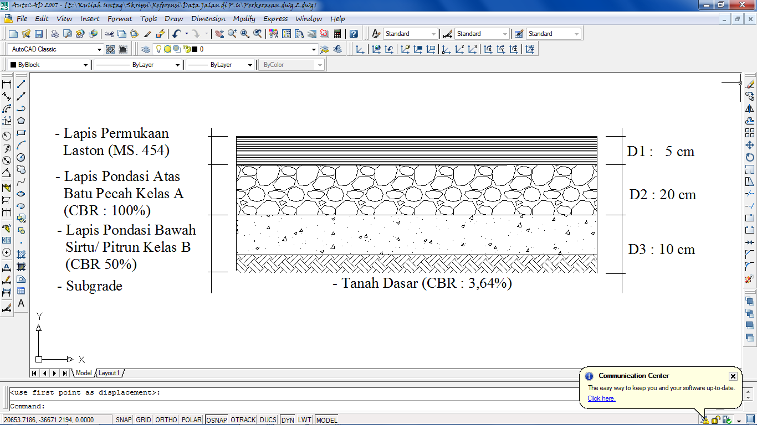

**Susunan Tebal Perkerasan Lentur (Flexible Pavement).**

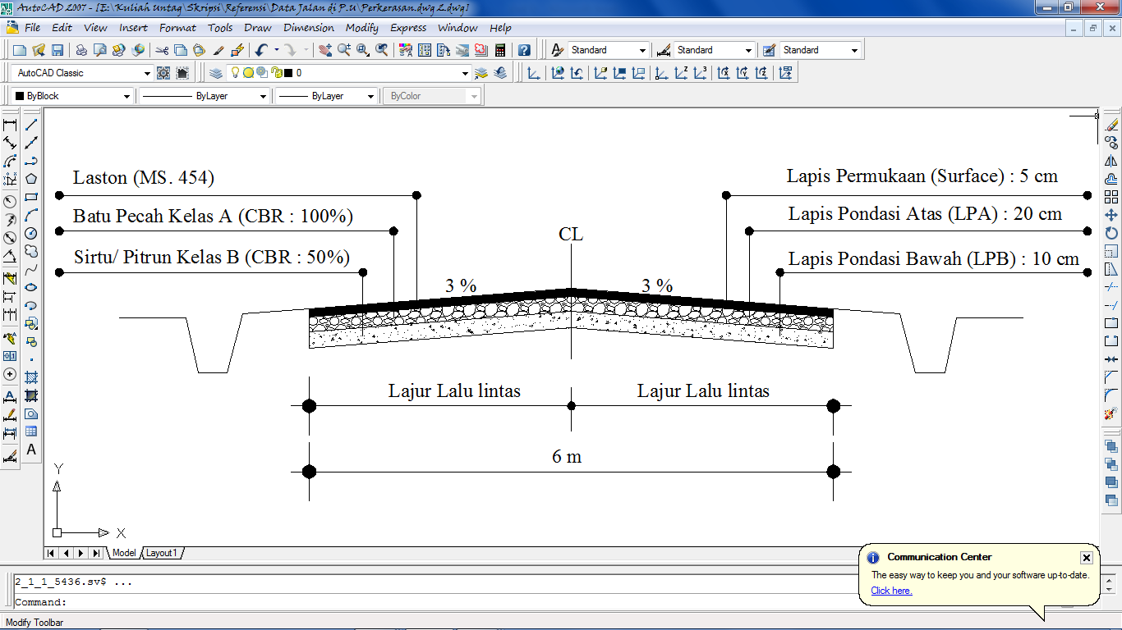

**Tebal Perkerasan Melintang**

1. Lapis permukaan (Surface) = **5** cm
2. Lapis pondasi atas (LPA) = **20** cm
3. Lapis pondasi bawah (LPB) = **10** cm
4. Nilai CBR yang mewakili = **3,64** %

**Volume Lapis Perkerasan Jalan**

|  |  |  |  |  |  |
| --- | --- | --- | --- | --- | --- |
| **No** | **Uraian Pekerjaan** | **Panjang Jalan** | **Lebar jalan** | **Tebal** | **Volume** |
| **(m)** | **(m)** | **(m)** | **(m3)** |
| **1** | **2** | **3** | **4** | **5** | **6** |
| **a.** | Lapis Permukaan ( Surface ) | 3000 | 6 | 0.05 | **900** |
| **b.** | Lapis Pondasi Atas ( LPA ) | 3000 | 6 | 0.20 | **3600** |
| **c.** | lapis Pondasi Bawah ( LPB ) | 3000 | 6 | 0.10 | **1800** |

*Sumber : Hasil Perhitungan Volume Lapis Perkerasan*

Berdasarkan perhitungan galian dan timbunan pada ruas jalan Batas Berau – Tanjung batu STA. 7+000 s/d 10+000, Kalimantan Timur didapat hasil sebagai berikut :

1. Galian = **16714,25** m3
2. Timbunan = **1518,48** m3

Pada perhitungan Rencana Anggaran Biaya (RAB) menggunakan harga satuan tahun anggaran 2007, pada proyek pekerjaan ruas jalan Gereja – Balikpapan, provinsi Kalimantan Timur yang diperoleh nilai – nilai biaya yang dibutuhkan, antara lain :

1. Tebal Lapis Permukaan (surface) sebesar : Rp. 2.426.433.712,-
2. Tebal lapis pondasi atas (LPA), sebesar : Rp. 2.324.420.576,-
3. Tebal lapis pondasi bawah (LPB), sebesar

: Rp. 958.351.146,-

1. Tebal lapis resap pengikat (prime coat), sebesar

: Rp. 284.647.763,-

|  |  |  |  |  |  |  |  |  |
| --- | --- | --- | --- | --- | --- | --- | --- | --- |
| **RINCIAN BIAYA PEKERJAAN TEBAL PERKERASAN LENTUR**  **Rincian Biaya Tebal Perkerasan Lentur** | | | | | | | | |
|
| **NO** | | **URAIAN** | **KODE** | **PERKIRAAN** | | **SATUAN** | **HARGA SATUAN** | **JUMLAH** |
| **PEKERJAAN** | **ANALISA** | **KUANTITAS** | | **(Rp)** | **(Rp)** |
|  | |  |  |  | |  |  |  |
| **I.** | | **PEKRJAAN** |  |  | |  |  |  |
|  | | **PERKERASAN** |  |  | |  |  |  |
|  | | **BERBUTIR** |  |  | |  |  |  |
|  | |  |  |  | |  |  |  |
| I.1 | | Lapis Pondasi Atas | EI-1 | 3,600 | | M3 | 645,672.38 | 2,324,420,576.01 |
|  | | (LPA) |  |  | |  |  |  |
|  | |  |  |  | |  |  |  |
| I.2 | | Lapis Pondasi Bawah | EI-2 | 1,800 | | M3 | 532,417.30 | 958,351,146.81 |
|  | | (LPB) |  |  | |  |  |  |
|  | |  |  |  | |  |  |  |
| **Sub Total Biaya Pekerjaan Perkerasan berbutir** | | | | | | | **A** | **3,282,771,722.82** |
|  |  | |  |  |  | |  |  |
| **II.** | **PEKRJAAN** | |  |  |  | |  |  |
|  | **PERKERASAN** | |  |  |  | |  |  |
|  | **ASPAL** | |  |  |  | |  |  |
|  |  | |  |  |  | |  |  |
| II.1 | Lapisan Resap Pengikat | | EII-1 | 18,000 | M3 | | 15,813.76 | 284,647,763.61 |
|  | (Prime Coat) | |  |  |  | |  |  |
|  |  | |  |  |  | |  |  |
| II.2 | Lapis Permukaan | | EII-2 | 900 | M3 | | 2,696,037.46 | 2,426,433,712.26 |
|  | (LASTON) | |  |  |  | |  |  |
|  |  | |  |  |  | |  |  |
| **Sub Total Biaya Pekerjaan Perkerasan berbutir** | | | | | | | **B** | **2,711,081,475.87** |
|  |  | |  |  |  | |  |  |
| **III.** | **Jumlah Harga pekerjaan (A+B)** | | | | | | | 5,993,853,198.69 |
| **IV.** | **PPN 10% x (III)** | | | | | | | 599,385,319.87 |
| **V.** | **Total Biaya Pekerjaan (III + IV)** | | | | | | | 6,593,238,518.56 |
| **VI.** | **Jumlah Harga Pekerjaan Dibulatkan** | | | | | | | **6,593,238,000.00** |

*Sumber : Hasil Perhitungan Rencana Anggaran Biaya .*

Dapat disimpulkan total pada pekerjaan Perkerasan Lentur, pada prroyek ruas jalan Batas Berau – Tanjung Batu, dengan panjang jalan = 3000 meter (m), Lebar jalan, 6 meter (m) membutuhkan Anggaran Biaya sebesar **Rp. 6.593.238.000,-** terbilang,  **Enam Milyar Lima Ratus Sembilan Puluh Tiga Juta Dua Ratus Tiga Puluh Delapan Ribu Rupiah.**

1. **Saran**

Dalam perencanaan jalan pada Pekerjaan Ruas Jalan Batas Berau –Tanjung Batu STA. 7+000 sampai dengan STA. 10+000, Provinsi Kalimantan Timur , adapun saran – saran sebagai berikut :

* 1. Hasil perhitungan alinemen horizontal harus sesuai dengan kondisi dilapangan.
  2. Penggunaan untuk perencanaan alinemen horizontal, alinemen vertikal, dan tebal perkerasan lentur sebaiknya menggunakan tabel dan grafik yang sesuai agar tidak terjadi kesalahan dalam perhitungan.
  3. Sebaiknya dari hasil perhitungan disesuaikan dengan perencanaan gambar yang ada, agar hasil perhitungan lebih baik dan sesuai.
  4. Dalam menghitung rencana Anggaran Biaya (RAB) khususnya untuk jalan raya haruslah berpedoman pada daftar harga satuan untuk semua jenis pekerjaan, dan sesuai pada tahun pekerjaan yang dikerjakan dilapangan.